Linux videot: <https://www.youtube.com/playlist?list=PLZw_fXxI6L50ovlxunMvWw-bEDc3TiBQp>

Contents

man 1

Sammutus ja uudelleenkäynnistys 2

Toiset terminaalit 2

Tabulaattorin käyttö 2

Komentohistoria 3

CTRL + A ja CTRL + E 3

Toimintojen lopettaminen 3

Isot ja pienet kirjaimet 4

Grep ja pipe 4

Linux Task manager 6

# man

Man eli manuaali on komento, jolla saa lisätietoja eri komennoista. Esim.

**man mkdir**

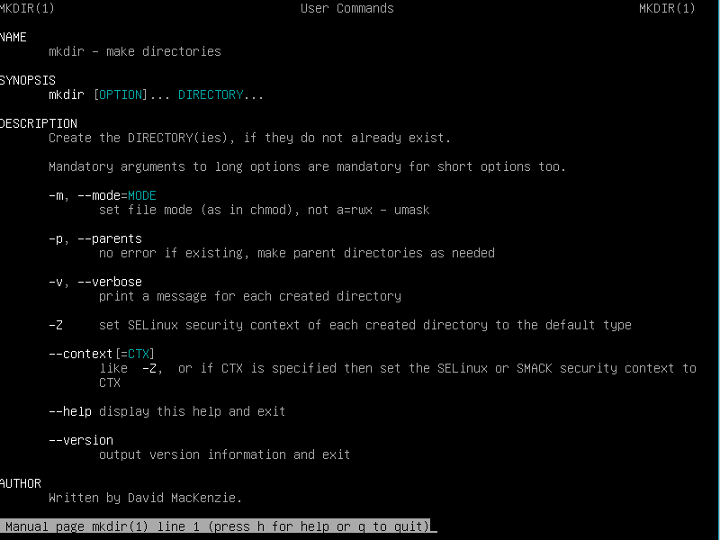

Manuaalia selataan nuolinäppäimillä ja page down/up näppäimillä. Q näppäimellä lopetetaan.

Manuaalista voi etsiä tietoa / näppäimellä. Kirjoita sen perään hakusana.

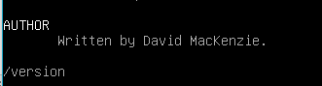

Tämä etsii man tiedostosta kaikki tiedot, jotka vastaavat sitä ja maalaa ne. Löydettyjen kohtien välillä voit selata vasen ja oikea nuolinäppäimillä.

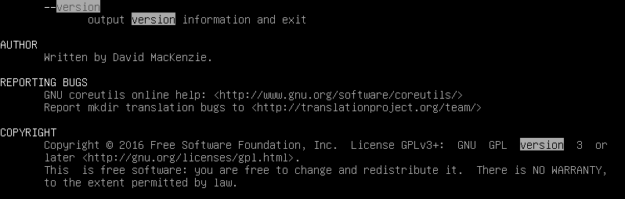

# Sammutus ja uudelleenkäynnistys

Tämä komento sammuttaa tietokoneen heti:

**shutdown now**

Tämä komento käynnistää tietokoneen uudelleen heti:

**shutdown now -r**

Ilman now parametriä sammutus/reboot tapahtuu 1 minuutin päästä siitä kun komento on ajettu.

# Toiset terminaalit

Linuxissa on oletuksena useita terminaaleja, joita voit käyttää samaan aikaan. Oletuksena kirjaudut ensimmäiseen terminaaliin (tty1).

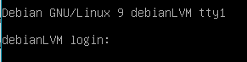

Tästä voit vaihtaa muihin terminaaleihin CTRL + ALT + F1 näppäinyhdistelmällä. F2 menisi tty2, F3 menisi tty3 jne.

Tätä on joskus todella kätevä käyttää, kun testaa eri palveluita.

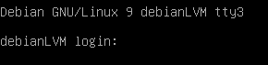

# Tabulaattorin käyttö

Tabulaattorilla voit antaa Linuxin täyttää loput jostakin komennosta. Tässä käyttäjä haluaa poistaa tekstitiedostobackup18_7_2019.txt nimisen tiedoston. Se on pitkä kirjoitettavaksi. Käyttäjä kirjoittaa komennon ja sen jälkeen poistettavasta tiedostosta muutaman ensimmäisen merkin, sitten painetaan tabulaattoria.



Ja linux täyttää loput tiedoston nimestä itse, koska muita sen nimisiä tiedostoja ei kansiossa ole.



Samaa menetelmää voi käyttää myös kansioiden nimiin.





Samaa voi käyttää myös komentoihin. Vastaava toiminto löytyy myös Ciscon komentorivistä.





# Komentohistoria

history komennolla saat listan viimeksi käyttämistäsi komennoista.

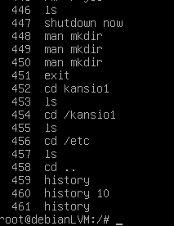

history 10 komennolla voit rajoittaa listauksen 10 viimeksi käytettyyn. Voit itse määrittää numeroarvon.

**Voit myös selata käytettyjä komentoja ylös ja alas nuolinäppäimillä. Samalla tavalla kuin Cisco komentorivilläkin.**

# CTRL + A ja CTRL + E

Näillä komennoilla pääset komentokehotteen alkuun (A) ja loppuun (E). Tämä on kätevää, jos käytät jotakin komentoa väärin ja haluat vain muokata komentoa, etkä sen jälkeistä polkua.



# Toimintojen lopettaminen

Komentoja, jotka vievät aikaa tai jatkuvat loputtomasti voi lopettaa CTRL + C yhdistelmällä. Linuxissa Ping pingaa loputtomasti, kunnes se lopetetaan. Sama toiminto löytyy Ciscosta.

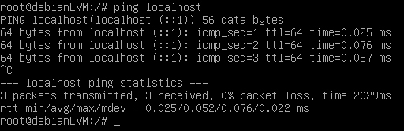

# Isot ja pienet kirjaimet

Linuxissa pienillä ja isoilla kirjaimilla on eroa.

Ping ei ole komento, ping on komento.

Mkdir ei ole komento, mkdir on.

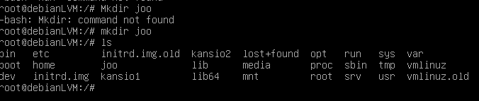Sama pätee myös kansion ja tiedostonnimiin. Joo kansioon ei voi mennä, mutta joo kansion voi.

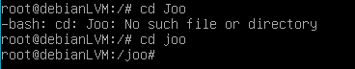

# Grep ja pipe

Grep on edistynyt työkalu, jolla voi etsiä tietoja tiedostosta. Se on käytännöllinen erityisesti silloin, jos tiedostossa on paljon tietoa kuten lokeissa.

Linuxissa käyttäjien nimet löytyvät /etc/passwd tiedostosta. Siinä on aika paljon tietoa.

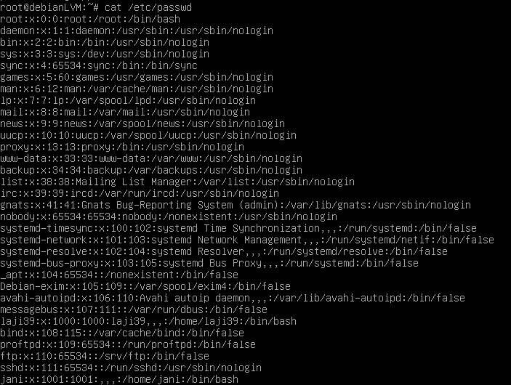

Jos halutaan vain laji39 nimisen käyttäjän tiedot tehtäisiin näin.

Eli käytetään edelleen samaa komentoa kuin aikaisemmin, mutta nyt sen perään lisätään | merkki ja grep laji39.

| merkillä putkitetaan (pipe) ensimmäinen komento toiselle komennolle.

grep laji39 taas etsii /etc/passwd tiedostosta vain kohdat jotka sisältävät laji39 termin.



Auth.log tiedostoon kerätään tietoja liittyen kirjautumiseen ja se on pitkä tiedosto. Tässä etsitään kyseisestä lokista epäonnistuneet kirjautumiset.

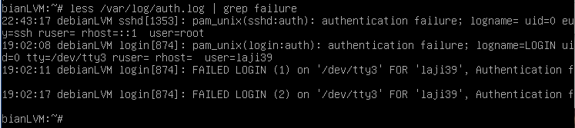

# Linux Task manager

**Huom. Linuxissa hyvin harvoin mikään kaatuu. Taitaja valmennuksen aikana Linux ei ole koskaan kaatunut.**

Linuxista löytyy eri tapoja miten prosesseja voi tappaa jos ne jäävät jumiin.

Top on eniten Windowsin task manageria muistuttava komento. Avaa se top komennolla.

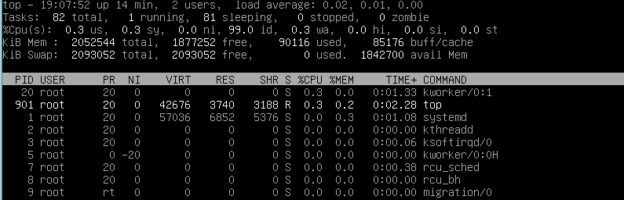

Nuolinäppäiillä liikutaan alas ja ylös.

h näppäimellä saat auki helpin.

k näppäimellä tapetaan jokin prosessi.

Tässä esimerkissä tapetaan ping prosessi joka on jäänyt jumiin toisella käyttäjällä. Sen PID eli Process ID on 906.

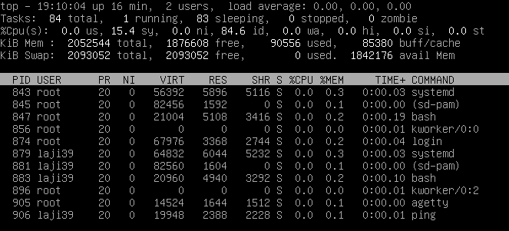

Paina k näppäintä. Top kysyy prosessin prosessi ID, kirjoita se siihen tai käytä sen ehdottamaa, jos se on kyseisen prosessin ID.

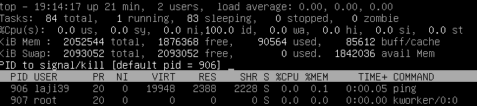

Seuraavaksi top haluaa tietää mitä signaalia käytetään. Signaali numero 9 on tappo signaali.

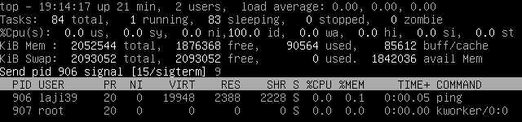

Prosessi on tapettu, kun se häviää prosesseista.

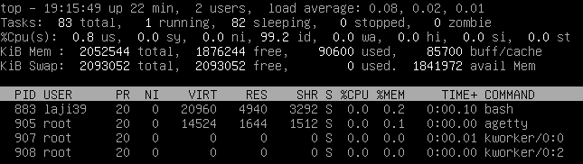

Tältä tappaminen näyttää laji39 terminaalissa, joka suoritti pingaamista:

